### 学案2　政治权利与义务：参与政治生活的基础

|  |  |
| --- | --- |
| 课标要求 | 引述宪法对公民政治权利和义务的有关规定，说明公民有序参与政治生活的意义。 |
| 学习目标 | 1.理解我国公民的政治权利和义务。(重点)  2.理解公民参与政治生活必须遵循的基本原则。(难点)  3.了解政治生活的主要内容。  4.理解中学生怎样参与政治生活。 |

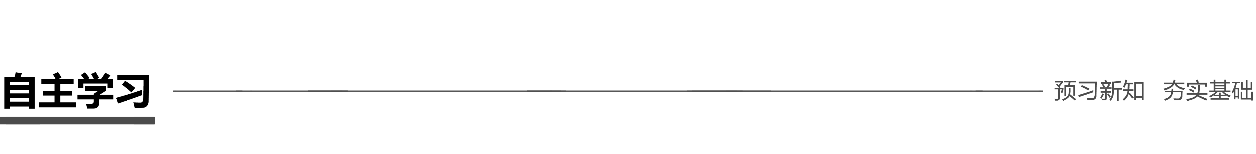

一、神圣的权利　庄严的义务

1．公民的权利与义务：由宪法和法律规定的。

2．公民全部政治生活的基础：依法行使政治权利、履行政治义务。

3．我国公民的政治权利和自由

(1)含义：公民依法参与国家政治生活、管理国家事务和社会事务、表达意愿的权利和自由。

(2)具体内容

①选举权和被选举权。它是公民基本的民主权利，行使这个权利是公民参与管理国家和管理社会的基础和标志。

②政治自由。宪法规定我国公民有言论、出版、集会、结社、游行、示威的自由。这是人民行使当家作主权利的重要方式，是社会主义民主的具体表现。

请思考：公民的政治自由就是自由地表达政治意愿吗？

③监督权。公民有监督任何国家机关和国家工作人员的权利。它包括批评权、建议权、申诉权、控告权和检举权等。

试判断：公民可以通过网络问政，说明公民享有的民主权利不断扩大。(　　)

4．公民的政治义务

(1)含义：公民对国家、社会应承担的政治责任。

(2)具体内容

①维护国家统一和民族团结。国家的统一、民族的团结，是我国顺利进行社会主义现代化建设的根本保证，也是实现公民的政治权利和其他权利的重要保证。

②遵守宪法和法律。宪法和法律是党的主张和人民意志相统一的体现，是公民根本的行为准则。

③维护国家安全、荣誉和利益。这是实现国家富强、民族振兴的重要保证，是公民爱国的表现。

④服兵役和参加民兵组织。

试判断：享有权利才是人民当家作主的体现。(　　)

二、参与政治生活　把握基本原则

1．坚持公民在法律面前一律平等的原则

(1)内容：我国公民平等地享有权利，平等地履行义务，平等地适用法律。

(2)要求：国家在保护公民的合法权利和依法实施处罚方面，对任何公民一律平等。

请思考：公民在法律面前一律平等，就是指公民在立法、守法和司法上都是平等的吗？

2．坚持权利与义务统一的原则

(1)关系：在我国，公民的权利与义务是统一的，二者不可分离。权利与义务在法律关系上相对应而存在，都是实现人民利益的手段和途径。公民在法律上既是权利的主体，又是义务的主体。权利的实现需要义务的履行，义务的履行确保权利的实现。

(2)要求：一方面，要树立权利意识，珍惜公民权利。另一方面，要树立义务意识，自觉履行公民义务。

试判断：公民应先行使权利，后履行义务。(　　)

3．坚持个人利益与国家利益相结合的原则

(1)关系：在我国，国家与公民个人的利益在根本上是一致的。

(2)要求：要把国家利益与个人利益结合起来。当个人利益与国家利益发生矛盾时，个人利益要服从国家利益。

试判断：有人认为，国家和公民个人的利益在根本上是一致的，维护个人利益就是维护国家利益。(　　)

三、政治生活：自觉参与

1．当代中国公民的政治生活

(1)依法行使政治权利，依法履行政治义务。这是公民政治生活的基本内容。

(2)参与社会公共管理活动。

(3)参与社会主义民主政治建设。

(4)关注我国在国际社会中的地位和作用。

2．我们应该怎样参与政治生活

(1)参与政治生活，必须明确政治生活的作用。

(2)参与政治生活，需要学习政治知识。

(3)参与政治生活，贵在实践。

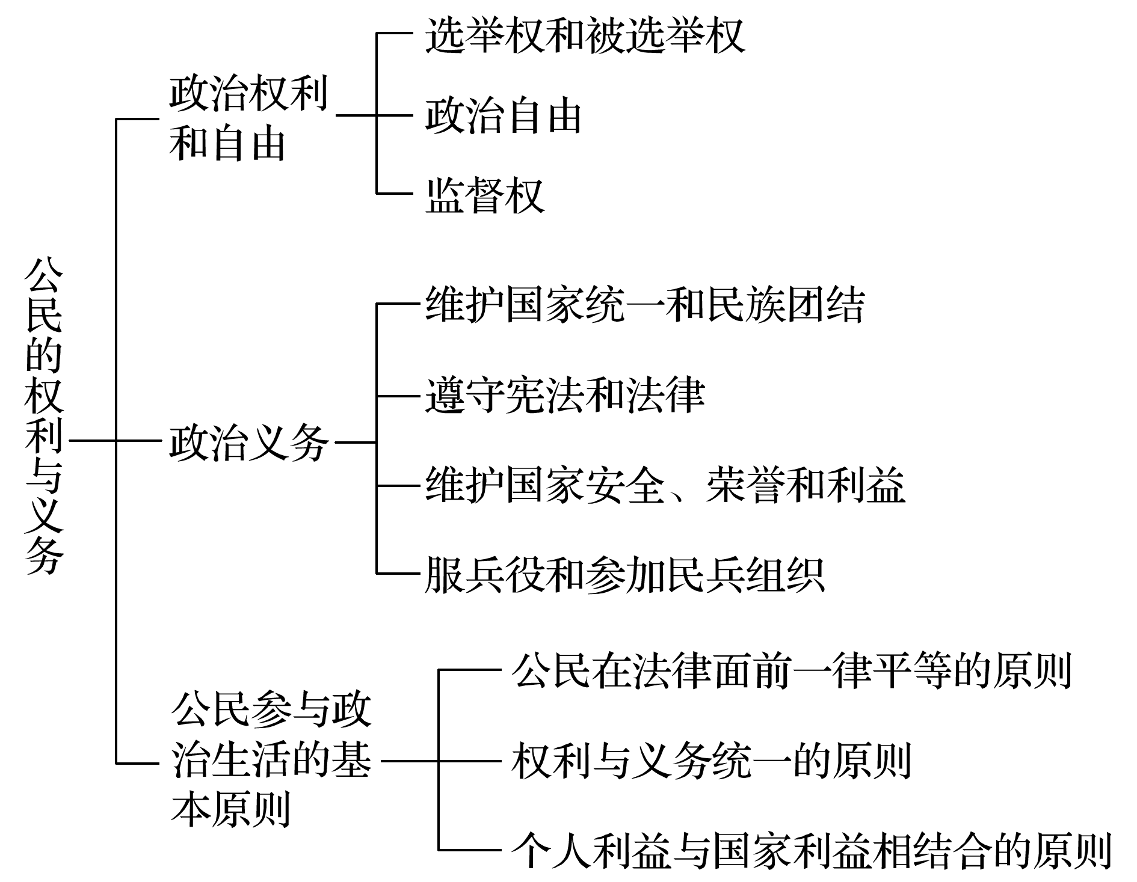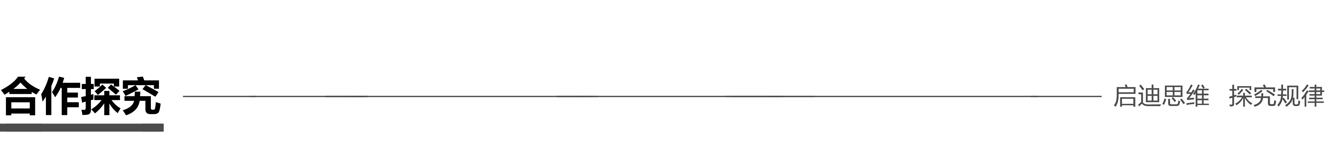

探究点一　公民的政治权利与义务

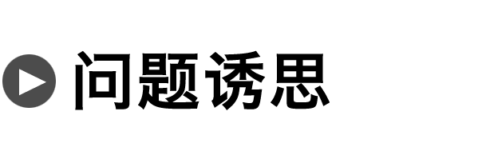

2018年为换届之年，地方两会将完成省级人大、政府、政协的集中换届选举工作。当前，我国公民越来越关注公共事务并注重维护自身权利，很多选民有积极参加选举、行使选举权和被选举权的强烈愿望。但是，如何按照选举法的有关规定，行使选举权和被选举权，对于有些选民来说还不是很清楚。

(1)高一学生小可，非常想参加这次选举，但对选举权不太清楚，也不知道选举人大代表需要具备哪些条件。你能告诉他吗？

(2)假如你是该地公民，你能就“公正选举问题”发表意见吗？为什么？

(3)如果人大代表的换届选举中出现了贿选、徇私舞弊等现象，你该怎么办？

(4)你在针对此次选举发表意见时，应注意什么问题？若国外有人诋毁我国的选举制度，你该怎么办？

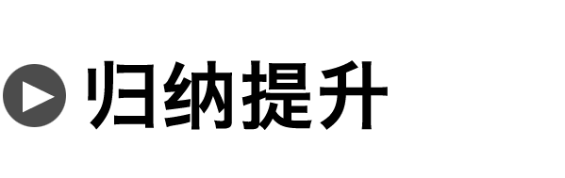

1．正确把握公民的选举权和被选举权

(1)宪法赋予公民选举权和被选举权的原因：在我国，宪法规定国家的一切权力属于人民，但每个公民事实上不可能直接参与管理国家事务，因而，宪法赋予公民选举权和被选举权。公民通过选举，挑选自己满意和信赖的代表组成国家权力机关，将自己参与国家管理的权利让渡给自己的代表，让他们代表自己行使参与管理国家事务的权利。

(2)选举权和被选举权的内容：第一，公民有权按照自己的意愿选举人大代表；第二，公民有被选举为人大代表的权利；第三，公民可依照法定程序罢免不称职的人大代表。

(3)选举权和被选举权的地位：选举权和被选举权是公民基本的民主权利，行使这一权利是公民参与管理国家和管理社会的基础和标志，是人民当家作主的表现。

2．全面理解公民的监督权

(1)“谁监督”，即行使监督权的主体。公民是行使监督权的主体。

(2)“监督谁”，即监督的对象。监督一切国家机关和国家工作人员，包括人民代表大会、政府、法院、检察院等国家机关及其所有工作人员。

(3)“怎样监督”，即监督的内容。公民通过行使批评权、建议权、申诉权、控告权和检举权等进行监督。



例1　谣言是毒，谣传是祸。互联网技术的发展使世界进入“人人都是麦克风”的言论自由新时代。但“人人都是麦克风”绝不等于“人人都可以乱放风”。因为(　　)

A．在我国，公民的权利和义务是统一的

B．任何公民都应该自觉地履行公民义务

C．遵守宪法和法律是公民的政治权利

D．公民要坚持个人利益与国家利益相结合的原则

探究点二　公民参与政治生活应坚持的原则



材料一　网络已经渗透到当今社会生活的方方面面。公民可以通过网络发帖子、留言、在线交流等方式，就教育、医疗、住房、就业、社保等国计民生问题，向各级政府决策部门进言献计，对各级政府及其工作人员进行评议和监督……因此，有的网民认为：利用网络什么话都可以说。

材料二　网络是虚拟社会，但虚拟社会与现实社会密不可分，直接关系现实社会的和谐稳定。有的人把谎言包装成“事实”，将猜测翻转成“存在”，在网上兴风作浪，扰乱人心，对正常的社会秩序造成不良影响，影响社会稳定，危害社会诚信。因此，有的人说：“在网络上不是什么都可以说。”

(1)请运用公民的政治生活有关知识，谈谈你对材料一中“什么话都可以说”的理解。

(2)材料二中，为什么又说“在网络上不是什么都可以说”？



1．正确理解公民在法律面前一律平等的原则

(1)平等是指法律实施上的平等，即司法平等和守法平等，不是指立法上的平等。因为法律从来都是统治阶级意志和利益的体现，我国的法律是人民意志和利益的体现。

(2)平等不是绝对的平均主义。由于经济、文化等原因，每个人实际享受到法律规定的权利是有差异的。

(3)平等不是享有相同的权利和履行同样的义务。

(4)坚持平等原则，要反对一切特权。

(5)我国宪法对公民在法律面前一律平等的规定，是宪法和法律范围内权利的平等，现实生活中仍然存在着不平等。

2．权利与义务的关系(几个误区)

|  |  |
| --- | --- |
| 错误认识 | 正确认识 |
| 等同论：权利即是义务，义务即是权利 | 权利与义务是有严格界限的，不能将二者等同起来 |
| 割裂论：权利与义务是可以分离的 | 权利与义务是统一的，不能将二者割裂开来 |
| 先后论：先享有权利，后履行义务 | 这种理论实质上割裂了权利与义务的关系 |
| 侧重论：享有权利比履行义务更重要 | 权利与义务是统一的，不能说哪一个更重要 |
| 均等论：享有多少权利就履行多少义务 | 公民享有的权利和履行的义务不可能完全等量 |

提醒　①公民的权利和义务都是法定的，不存在扩大或缩小的问题，只存在有或没有的问题。

②某些权利可以放弃，但义务必须履行。

③公民的政治权利与政治义务都由法律规定，要依法行使、履行。不能以行使公民的政治权利为由，不履行政治义务，侵犯他人正当的、合法的权利。

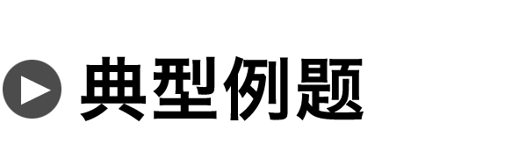

例2　旅客罗某以等丈夫为由，用身体强行扒阻车门关闭，造成列车延迟发车，被处以2 000元罚款。无独有偶，武汉某名校女博士因迟到误机掌掴机场工作人员，被拘10日。这些案例警示我国公民应(　　)

①心存敬畏，自觉遵守法律　②坚持司法平等，制裁违法行为　③坚持权利与义务统一的原则　④理性行使政治自由权利

A．①③ B．①④

C．②③ D．②④

探究点三　政治生活：自觉参与



2019年是五四运动100周年。五四运动以来的百年历史表明，青年是我国社会中最积极、最活跃、最有生气的一支力量，确实是值得信赖、堪当重任、大有希望的！当代青年对五四运动最好的纪念，就是在党的领导下，以执着的信念、优良的品德、丰富的知识、过硬的本领，勇敢地担负起历史重任，同广大人民群众一道，奋力开创中国特色社会主义事业新局面。

(1)青年人勇敢地担负起历史重任，从政治生活方面看应包括哪些主要内容？

(2)青年学生如何才能在政治生活方面勇担重任？



1．公民政治生活的主要内容

(1)依法行使政治权利、履行政治义务，是我们政治生活的基本内容。国家以法律规定并保护公民享有的神圣权利，同时公民有关心国家和社会、履行义务的责任。

(2)参与社会公共管理活动。参与村(居)民委员会等基层民主自治和民主管理，广泛参与政府决策和有效监督政府工作。

(3)参与社会主义民主政治建设。发展社会主义民主政治，坚持党的领导、人民当家作主和依法治国的有机统一，广大人民群众要发挥积极性、主动性、创造性，积极参与、共同推动社会主义民主政治建设。

(4)关注我国在国际社会中的地位和作用。应当关心祖国的前途和命运，关注我国在国际社会中的地位和作用，自觉维护我国的国家利益。

2．青少年要积极参与政治生活

(1)意义：政治生活不仅与我们每一个人密切相关，而且发挥着十分重要的作用。青少年参与政治实践，可以激发我们参与政治生活的热情，提高参与政治生活的素养；可以培养我们遵纪守法的行为习惯，增强参与政治生活的能力；可以提高我们辨别政治是非的能力，增强走中国特色社会主义道路的自觉性。

(2)要求：①明确政治生活的作用，树立关心社会事务和国家大事的观念，增强公民的责任感、权利意识与义务意识，激发参与政治生活的热情，自觉地投身于政治生活之中。②需要学习政治知识，掌握马克思主义的基本观点，提高自身的政治素养。③贵在实践。公民要积极参加民主选举，参与民主协商、民主决策、民主管理、民主监督活动，参加政治社团活动。



例3　高一学生黄某，在浏览美国雅虎网站时，意外地发现其所展示的中国地图，用橘黄色表示的中国领土不完整，

台湾岛、海南岛、澎湖列岛等均未和祖国大陆一样用橘黄色表示，于是他立即向雅虎网站的管理者发出了电子邮件，严正地指出其错误，强烈要求该网站进行修改。这位同学的行为(　　)

①小题大做，过于认真　②是公民爱国的表现　③履行了维护国家安全、荣誉、利益的义务

④行使了公民的监督权

A．①② B．②③

C．②④ D．③④

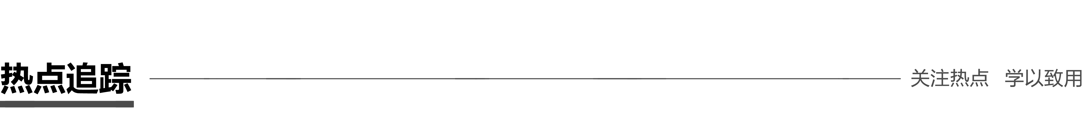

维护国家形象，拒绝“战狼式爱国”

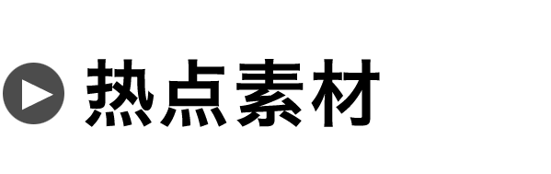

2018年1月24日，飞往上海的航班因天气原因取消，一群滞留日本成田机场的中国游客与工作人员发生冲突，并合唱国歌进行抗议；1月28日，大雪导致德黑兰机场关闭，很多国家的游客在机场滞留。部分中国游客高声喊起了“中国”，引发众多外国人围观。

中国外交部提醒中国游客，选择低成本航空出行，要仔细阅读合同条款。发生航班延误时，要理性对待，依法维权。央视在节目中评论说：国人遇事不问缘由，自顾自地开启“战狼”刷情，唱着国歌，呼唤祖国，是在变相消费国家的声誉和形象，是对爱国主义的扭曲。

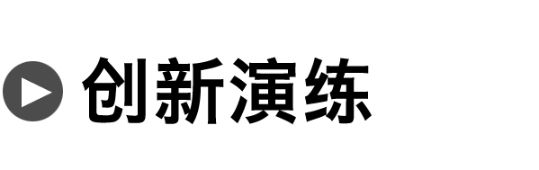

1．走出国门，中国公民的一言一行都代表着中国的形象。因此，公民在出国旅行前一定要事先了解当地的文化习俗、法律法规，做文明旅客，更好地维护国家形象。维护国家形象是(　　)

①每个公民义不容辞的责任　②公民行使基本民主权利的要求　③公民维护国家荣誉的表现　④公民树立权利意识的表现

A．①③ B．①④

C．②③ D．②④

2．当前，在我国社会生活中，有些人对于公共秩序缺乏敬畏，缺乏公德心；对于社会上的邪恶势力与不正之风视而不见，见义不为，喜欢作为一个看客，冷眼旁观。材料给我们的启示是(　　)

①公民应自觉树立义务意识　②公民应自觉增强权利意识　③公民应理性行使政治权利　④公民应坚持个人利益与国家利益相结合

A．①② B．①③

C．②④ D．③④

3．从公民的政治权利与义务的角度，结合材料对部分中国公民在海外的表现进行评价。



1．某地进行人大代表选举，小王想参加选举，如果你作为一名筹办者，应该对小王进行哪些审核(　　)

①小王是否年满十八周岁　②小王是否被依法剥夺了政治权利　③小王在当地的居住期限　④小王的家庭出身和财产状况

A．①② B．③④

C．①③ D．②④

2．干部用得准不准，交给群众“审一审”。干部用得行不行，交给群众“评一评”。这是某市干部实行公示制的通俗说法。该市选用干部通过公示的办法让群众把好最后一关，将干部人选交给群众评审把关。这种制度的实行(　　)

A．表明了公民享有选举权和被选举权

B．有利于公民行使监督国家机关和国家工作人员的权利

C．说明人民群众决定国家工作人员的任免

D．体现了我国人民民主的广泛性

3．下列体现我国公民政治权利和自由的是(　　)

①龙里公民最低工资标准提高到1 100元/月　②福泉免除全市高中阶段学生学费　③都匀市民在微信公众平台向都匀市政府提建议　④平塘布依族诗人陈德根出版散文诗集《高原回声》

A．①③ B．②④

C．③④ D．①④

4．在国外不少地方可见垃圾桶上用中文写着“请不要乱扔垃圾”，央视以此为背景做成公益广告“中文应该被这样使用吗？”要做到中文不被这样使用，需要每个公民(　　)

A．行使监督权，监督公民出境行为

B．履行维护国家荣誉的义务

C．将个人命运与国家前途结合起来

D．坚持法律面前一律平等的原则

5．某校的一次问卷调查显示，大多数同学认为“政治与我息息相关，要主动参与政治生活”。这表明(　　)

①他们认识到参与政治生活的作用，政治生活涉及每个人的切身利益　②他们具有主人翁意识，关注政治生活　③他们具有较强的责任感、权利意识和义务意识　④他们坚持个人利益与国家利益相结合的原则

A．①②③ B．①③④

C．②③④ D．①②④